2026.6.23 项目重启，高考完了现在整理一下：
1.以后依旧使用vibe coding构建
2.将纸质项目图电子化
3.结合新技术，如：openclaw、小米 miloco 2.0、qwen能跑在48gb m5pro 上的模型
4.语音模型全部重做！有奇奇怪怪的bug，不仅是模型回复本身，声音克隆、onnx都有点问题
5.有一个设想：针对小模型判断记录组，有没有可以边输入边思考的模型？
6.需要部署github提交工具，开源项目
以下是一些小点：
- 交互方式 : 需要按空格键触发，目标实现完全语音唤醒------结合自动感知小模型组，实现打开软件自动实时监听环境，不能中断
- 工具调用 : 缺乏 Function Calling 能力，无法执行系统操作------装skill，研究如何使agent操作系统（codex类似物）
- 长期记忆 : 只有短期对话历史，需要持久化记忆系统------记忆.md，但要定期非唤醒状态时整理删除以精简体积
- 响应速度 : 当前延迟较高 (10秒+)，需要流式优化------一边思考一边生成语音，大幅降低感知延迟。
- 云平台，服务器稳定建成后，研究直连服务器模块，awaqwq233.cloud awaqwq233.com

## 🗺️ 未来更新计划
### Phase 1: 修复核心问题 + 基础优化（立即执行） 1.1 修复 LocateAnything 死代码
- 在对话流程中自动生成查询指令
- 当用户问"我看到了什么？"时，调用 LocateAnything 进行精准定位 1.2 Apple Silicon MLX 优化
- 自动检测 Apple Silicon
- 使用 mlx-vlm 加载 LocateAnything-3B-MLX，提升 20x 推理速度 1.3 模型懒加载
- 仅在需要时加载 LocateAnything，避免内存占用过大
### Phase 2: 主动感知与判断模型（核心功能） 2.1 多模态判断模型
- 集成 Qwen 3.5 27B 多模态模型
- 实现"人类语言表意周期"判断机制
- 连续监听环境音频，自动判断是否需要介入 2.2 安全调节机制
- 实现"调节"子模块验证判断正确性
- 误判时阻断静默执行，回归判断周期 2.3 闭环反馈系统
- 结果输出 → 感知输入 的动态循环
- 实现无需用户触发的持续运行
### Phase 3: Agent 与技能系统（扩展能力） 3.1 Agent 调度框架
- 实现任务队列和优先级调度
- 支持并行任务执行 3.2 Skills 模块
- 文件操作、系统控制、网络搜索等基础技能
- 技能注册与调用机制 3.3 OpenClaw API 集成
- 调用外部服务和工具
- 支持多模型 API（Gemini、ChatGPT、Claude 等）
### Phase 4: 硬件适配与产品化（高级特性） 4.1 Apple Vision Pro 集成
- 支持空间音频和空间视觉
- 适配 Vision Pro 输入输出 4.2 便携部署方案
- 优化功耗和内存使用
- 支持移动电源供电 4.3 交互优化
- 手势识别、眼神追踪
- 沉浸式交互体验

7.13 修复了bugs，现在可以实现语音监听，并返回llm识别图像；
下一步：研究语音判断小模型组
我要研究一个AI项目：• 名称：多模态小型判断模型组（Qwen 3.5 2.7b）
• 功能特性：
• 支持多层重复、重叠识别理解文字（目的：连续识别环境声音信息，以提供及时的介入判断）
• 判断周期设定：研究“人类语言表意时长”，每轮长度大于周期的1.5倍
• 调用策略：“顺序调用排序”，若检测出可能要介入的信息，则切换其它小模型继续监听，确保就算误判也不中断监听
• 工作状态：在主判断完成前，判断模型集群保持持续工作状态
• 安全调节机制：
• 设有“调节”子模块，负责判定判断是否正确
• 若判为正确：保持静默，允许J.A.C. Brain进行运算思考以解决问题
• 若判为不正确：停止J.A.C. Brain运行，转向控制台显示，阻断静默执行，回归判断周期
• 配备备用小模型辅助上述正确性判断
总结：小模型组是由多个若干小模型组成的集群，要求可以本地运行，且占用现存不宜超过8g。实现功能：使用笔记本自带麦克风，自动监听环境中的声音，并且实时输入小模型组的其中一个模型；小模型组的任务是：只需判断输入的信息是否需要AI介入来对人类实施帮助，如果需要，则把问题通过API接口发送给大模型JACbrain，如果不需要就保持静默继续监听。最终效果：平时小模型组静默监听，当听到类似”不是？这是什么玩意啊？“，”快来帮我看看这个“等需要帮助的时候，将问题用API接口发给JACbrain，让大模型解决问题，自己不需要推理思考问题本身。

这个项目实际可行吗？有什么好的方案吗？

2026.7.21
添加了前置判断模型，但受限于显存大小，等mac到手再测试

2026.7.23
修复了一些bug，但限于显存大小只能等mac到手再测试。
重新适配了三系统
重新改语音换为qwen3TTS
待添加：图形ui显示及设置界面

2026.8.11
现在已经跑在mac上，不断修复bug中
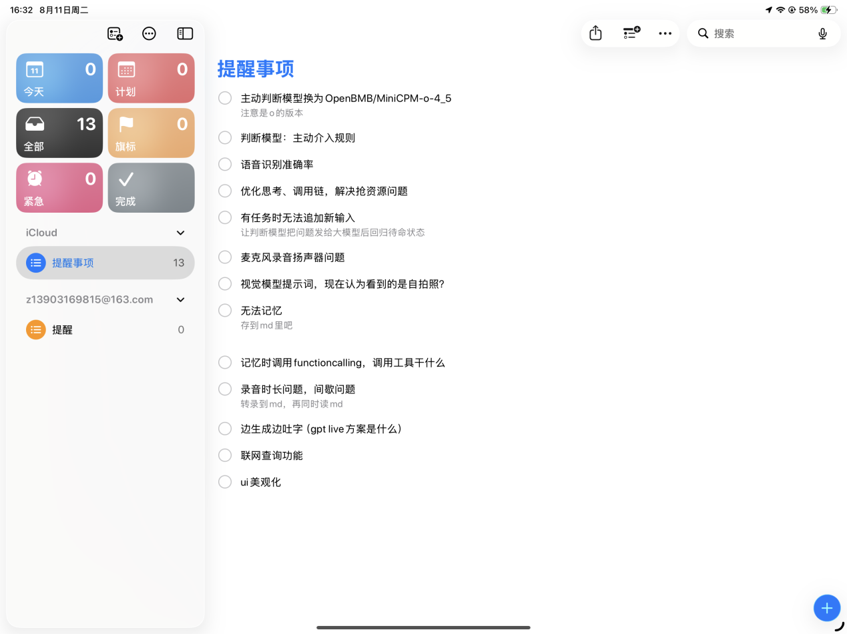
跑在lmstudio：
目前brain用qwen3.6 35b a3b 4bit moe
判断模型用minicmp-o-4_5
跑在voicebox的tts：
qwen tts 1.7b
8月31日归档
当前未解决待办：
- 语音不识别
- 优化思考、调用链，解决抢资源问题
- 有任务时无法追加新输入（让判断模型把问题发给大模型后回归待命状态）
- 视觉模型提示词，现在认为看到的是自拍照？
- 无法记忆（存到md里吧）
- 记忆时调用functioncalling，调用工具干什么？
- 录音时长问题，间歇问题（转录到md，在同时读md）
- 联网查询功能
- ui美观化

